Nama : Harry Wijaya

Nomor Induk pelajar : 2201827856

1. 4 akses modifier adalah
   1. Tabel jalur akses

|  |  |  |  |  |
| --- | --- | --- | --- | --- |
| Jenis akses modifier | Subclass | Class / superclass | Package | Package lain |
| Private | X | Y | Y | X |
| Protected | Y | Y | Y | X |
| Public | Y | Y | Y | Y |
| Package / no modifier | X | Y | Y | X |

* 1. Narasi
     1. Akses modifier PRIVATE dapat class itu sendiri, diakses oleh satu package yang sama, namun tidak dapat diakses oleh subclass dan package lainnya.

Ini adalah jenis akses modifier yang paling aman.

* + 1. Akses modiier PROTECTED dapat diakses oleh subclassnya , superclassnya, dan dapat diakses di satu package yang sama namun tidak dapat diakses oleh package lainnya.
    2. Akses modifier PUBLIC dapat diakses oleh subclassnya, superclassnya, packagenya, dan oleh package lainnya.
    3. Akses modifier PACKAGE adalah akses modifier *default,* jika menggunakan jenis ini maka atribut atau method dapat digunakan di satu package yang sama dan di class yang sama.

1. Overloading adalah suatu teknik pembuatan method dimana method memiliki nama yang sama dan tujuan yang sama namun parameter yang diterima berbeda, bisa berbeda jumlahnya dan berbeda tipe data-nya.

Sedangkan overriding adalah suatu teknik pembuatan method dimana menggunakan method yang sudah ada lalu dioverride / diubah tujuannya, dengan syarat nama methodnya tetap sama, sehingga hanya merubah tujuannya saja.

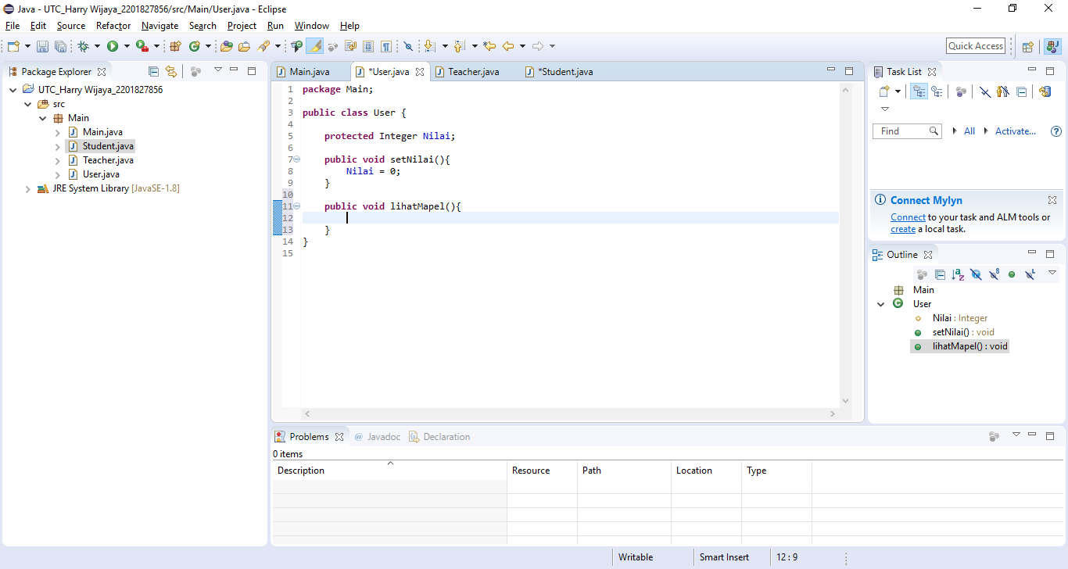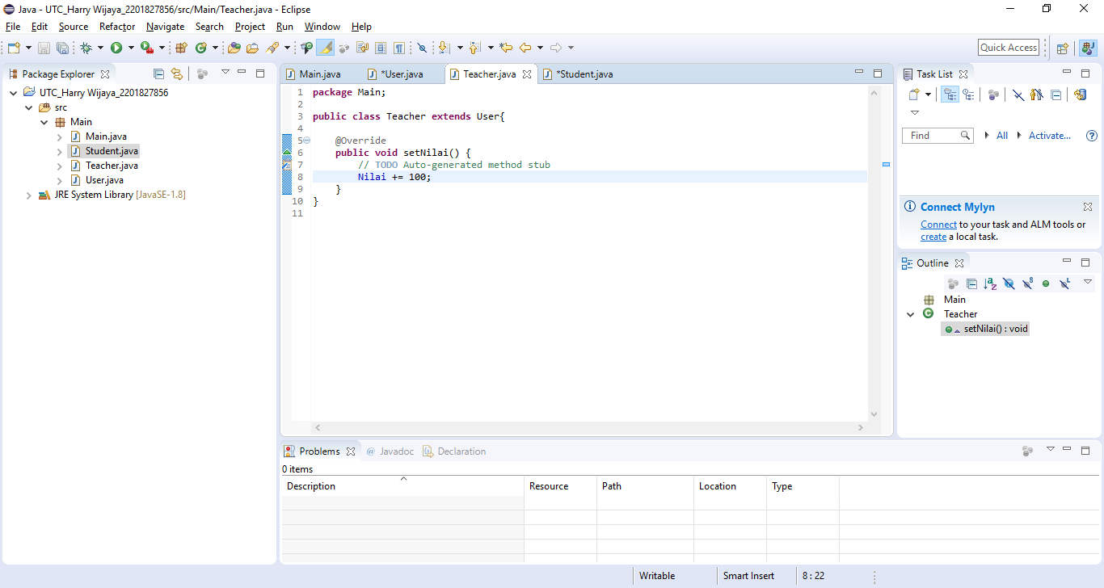  
Dibawah ini contoh overloading

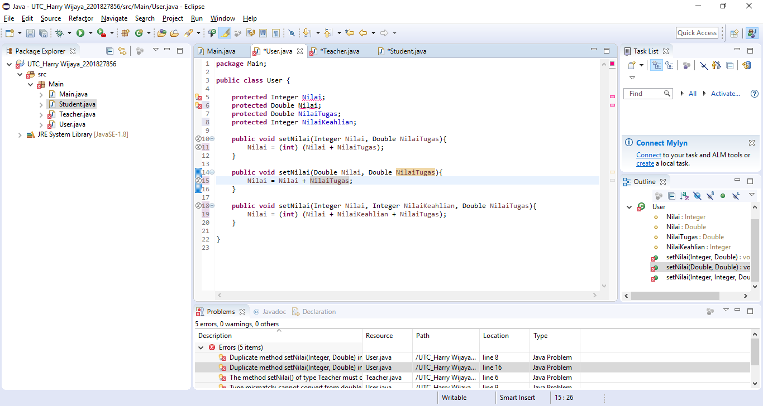

1. 3 method dari arraylist adalah
   1. Add, yaitu menambahkan sejumlah data ke dalam index tertentu pada Arraylist .
   2. Set, dapat digunakan untuk mengubah sejumlah data pada index tertentu pada Arraylist.
   3. Remove, digunakan untuk menghapus data yang ada pada index tertentu pada Arraylist.